Đặc tả giao diện đăng nhập

Màn hình Đăng nhập (UC 1)
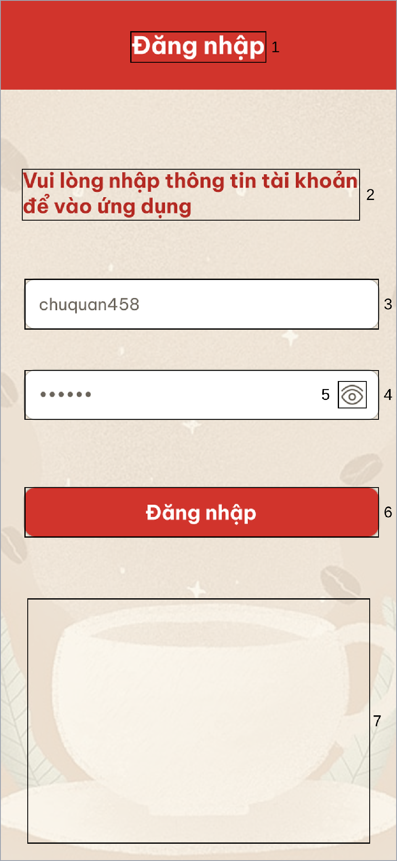
Hình 43. Màn hình Đăng nhập (UC 1)
STT | Loại | Mô tả | Ghi chú
1 | Text | Tiêu đề “Đăng nhập”
2 | Text | Dòng chữ “Vui lòng nhập thông tin tài khoản để vào ứng dụng”
3 | Input Text | Ô nhập tên đăng nhập | Không được để trống
4 | Input Text | Ô nhập mật khẩu, mật khẩu hiện dạng dấu chấm | Không được để trống
5 | Icon | Icon con mắt, nhấn để hiện hoặc ẩn mật khẩu
6 | Button | Nút “Đăng nhập”, nhấn để đăng nhập vào hệ thống
7 | Image | Hình nền ly cà phê
Bảng 49. Mô tả màn hình Đăng nhập (UC 1)

Màn hình Đăng nhập – Thiếu tên đăng nhập (UC 1)
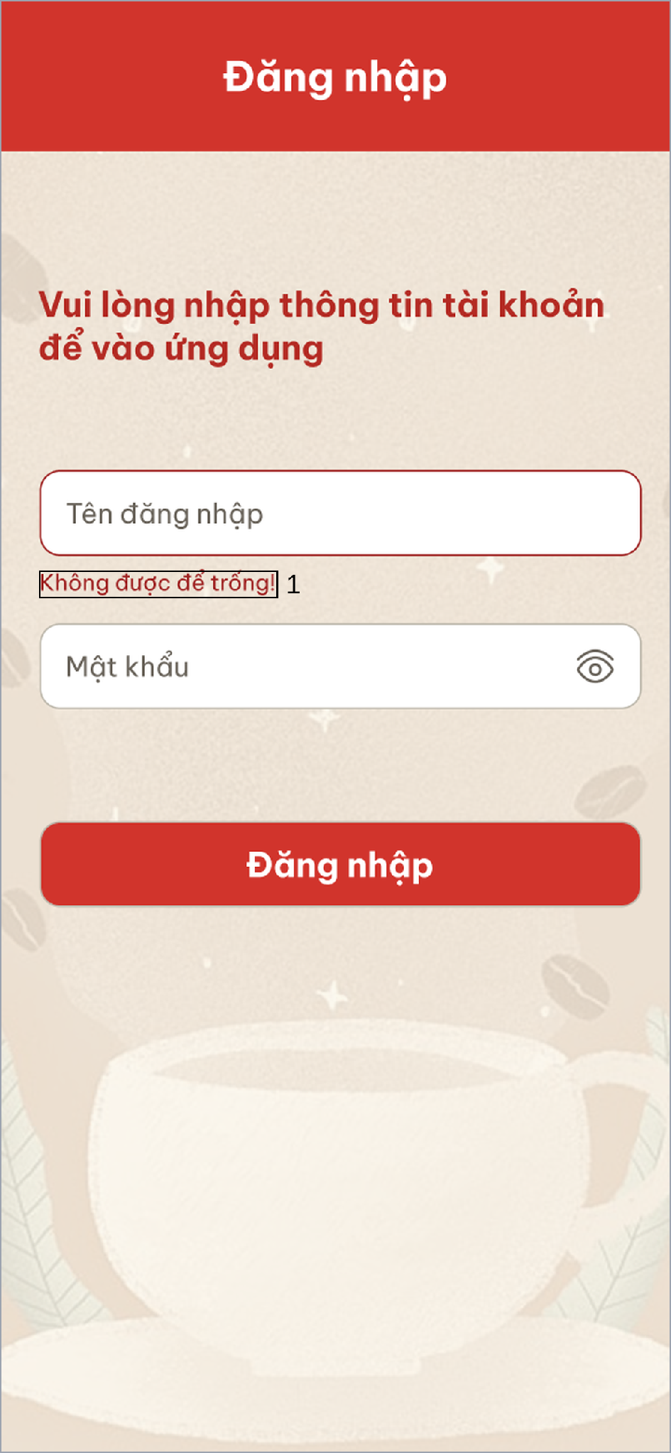
Hình 44. Màn hình Đăng nhập – Thiếu tên đăng nhập (UC 1)
STT | Loại | Mô tả | Ghi chú
1 | Text | Thông báo lỗi “Không được để trống!” dưới ô tên đăng nhập | Hiện khi bỏ trống tên đăng nhập, ô nhập đổi viền đỏ
Bảng 50. Mô tả màn hình Đăng nhập – Thiếu tên đăng nhập (UC 1)

Màn hình Đăng nhập – Thiếu mật khẩu (UC 1)
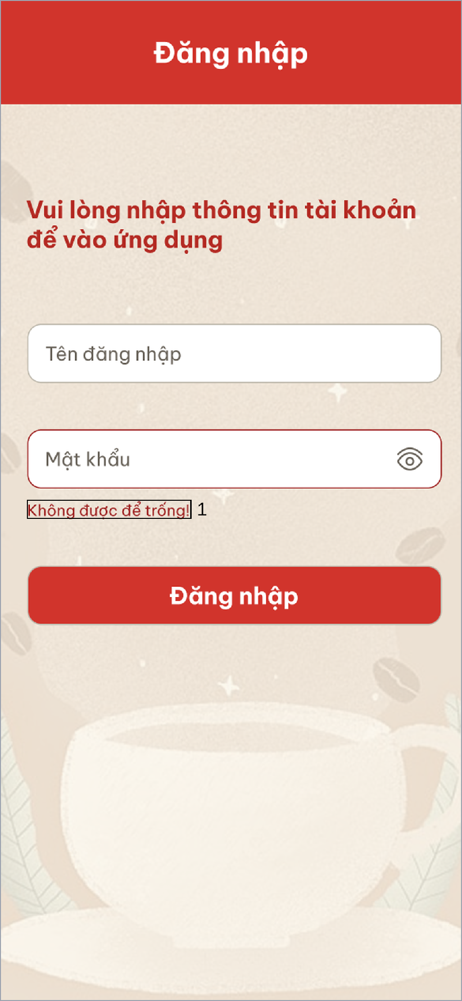
Hình 45. Màn hình Đăng nhập – Thiếu mật khẩu (UC 1)
STT | Loại | Mô tả | Ghi chú
1 | Text | Thông báo lỗi “Không được để trống!” dưới ô mật khẩu | Hiện khi bỏ trống mật khẩu, ô nhập đổi viền đỏ
Bảng 51. Mô tả màn hình Đăng nhập – Thiếu mật khẩu (UC 1)

Màn hình Đăng nhập – Thiếu tên đăng nhập và mật khẩu (UC 1)
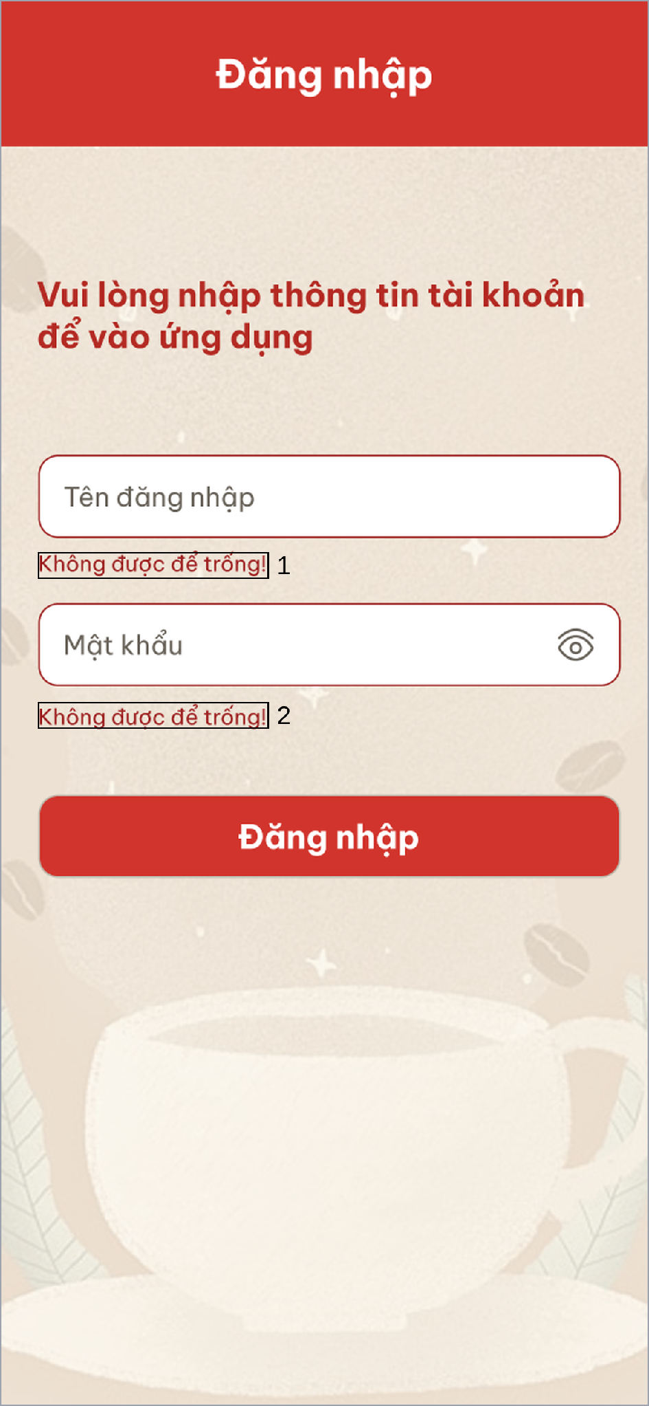
Hình 46. Màn hình Đăng nhập – Thiếu tên đăng nhập và mật khẩu (UC 1)
STT | Loại | Mô tả | Ghi chú
1 | Text | Thông báo lỗi “Không được để trống!” dưới ô tên đăng nhập | Hiện khi bỏ trống tên đăng nhập, ô nhập đổi viền đỏ
2 | Text | Thông báo lỗi “Không được để trống!” dưới ô mật khẩu | Hiện khi bỏ trống mật khẩu, ô nhập đổi viền đỏ
Bảng 52. Mô tả màn hình Đăng nhập – Thiếu tên đăng nhập và mật khẩu (UC 1)

Màn hình Đăng nhập không thành công (UC 1)
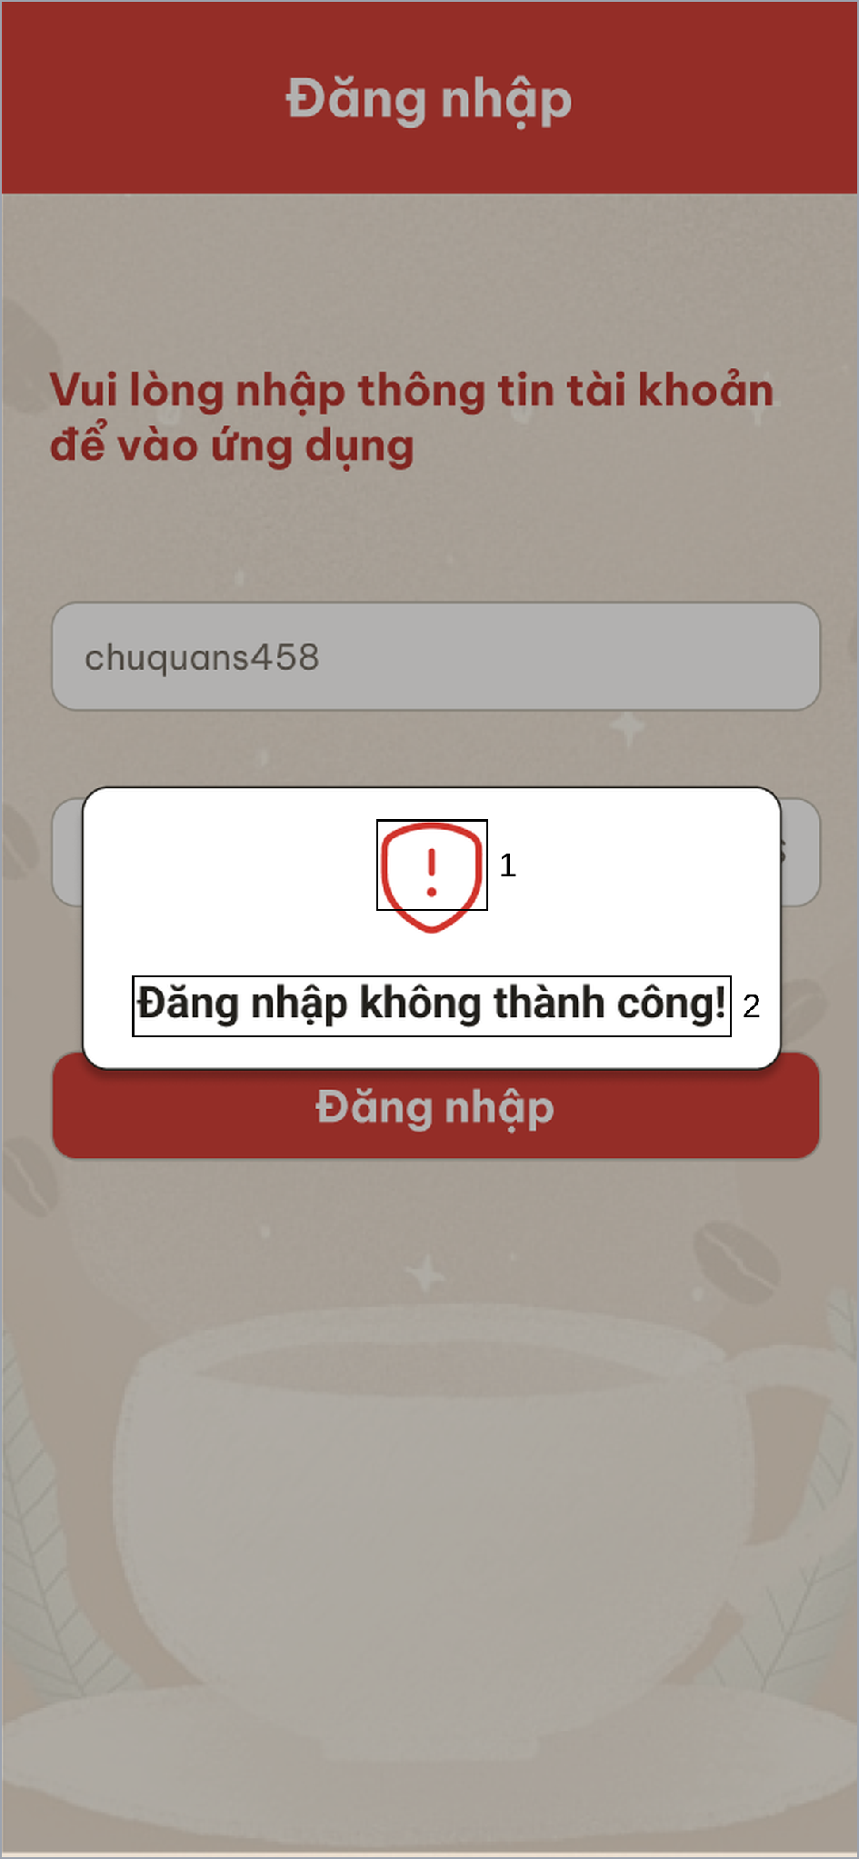
Hình 47. Màn hình Đăng nhập không thành công (UC 1)
STT | Loại | Mô tả | Ghi chú
1 | Icon | Icon cảnh báo màu đỏ
2 | Text | Thông báo “Đăng nhập không thành công!” | Hiện khi tên đăng nhập hoặc mật khẩu không đúng
Bảng 53. Mô tả màn hình Đăng nhập không thành công (UC 1)

Màn hình Trang chủ sau khi đăng nhập thành công (UC 1)
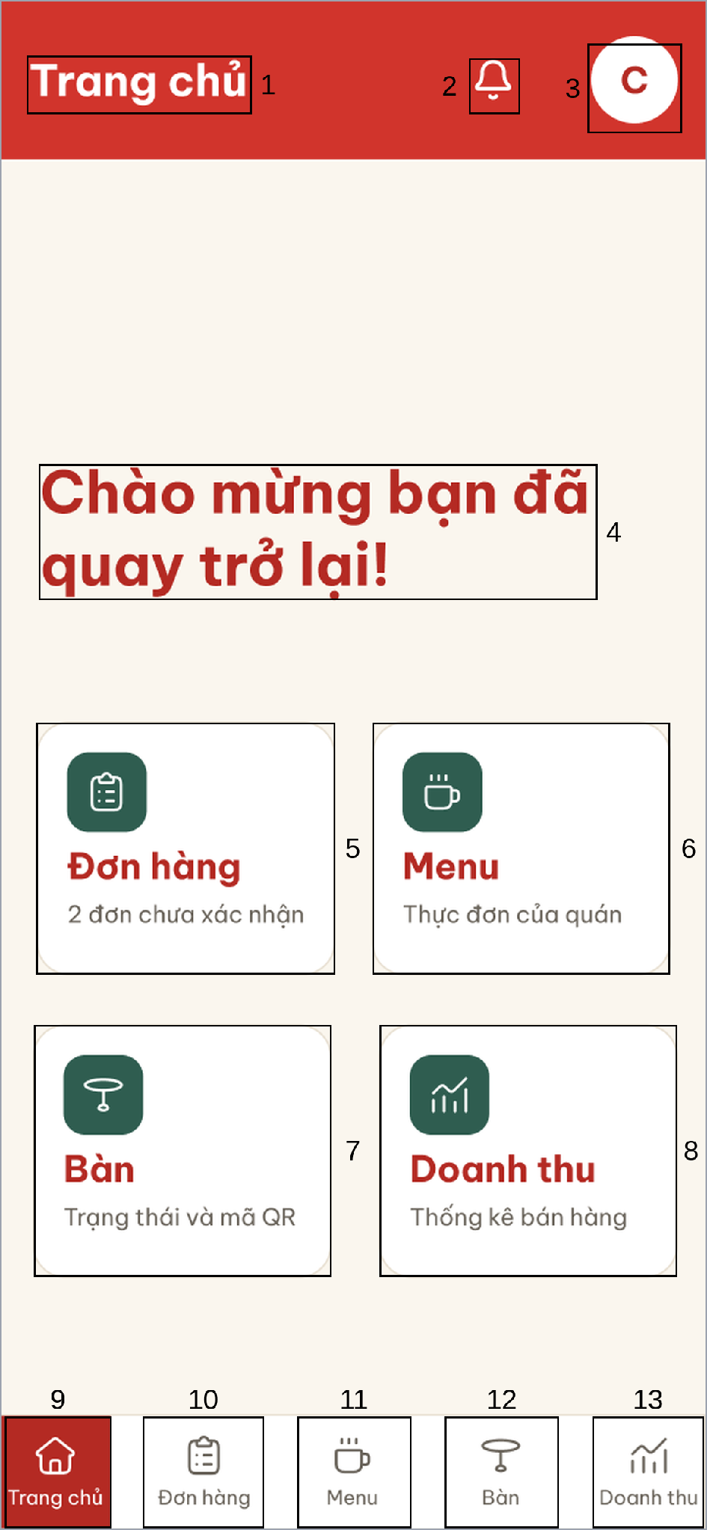
Hình 48. Màn hình Trang chủ (UC 1)
STT | Loại | Mô tả | Ghi chú
1 | Text | Tiêu đề “Trang chủ”
2 | Icon | Icon chuông thông báo | Báo khi có đơn mới
3 | Button | Avatar “C” của chủ quán, nhấn để mở menu “Đổi mật khẩu” và “Đăng xuất”
4 | Text | Lời chào “Chào mừng bạn đã quay trở lại!”
5 | Button | Thẻ “Đơn hàng”, kèm số đơn chưa xác nhận. Nhấn để mở danh sách đơn
6 | Button | Thẻ “Menu – Thực đơn của quán”, nhấn để mở danh sách món
7 | Button | Thẻ “Bàn – Trạng thái và mã QR”, nhấn để mở sơ đồ bàn
8 | Button | Thẻ “Doanh thu – Thống kê bán hàng”, nhấn để mở màn hình doanh thu
9 | Button | Mục “Trang chủ” trên thanh điều hướng, nhấn để về màn hình Trang chủ | Đang được chọn, tô màu đỏ
10 | Button | Mục “Đơn hàng” trên thanh điều hướng, nhấn để mở danh sách đơn
11 | Button | Mục “Menu” trên thanh điều hướng, nhấn để mở danh sách món
12 | Button | Mục “Bàn” trên thanh điều hướng, nhấn để mở sơ đồ bàn
13 | Button | Mục “Doanh thu” trên thanh điều hướng, nhấn để mở màn hình doanh thu
Bảng 54. Mô tả màn hình Trang chủ (UC 1)

